30.05.2023

Enzo Nonnenmacher

CPNV

Mise en place d’un outil de ticketing

Rapport de projet

**Table des matières**

1 Résumé du projet 3

1.1 Situation de départ 3

1.2 Mise en œuvre 3

1.3 Résultats 3

2 Analyse préliminaire 4

2.1 Introduction 4

*2.2* Objectifs 4

*2.3* Planification initiale 5

3 Analyse / Conception 6

*3.1* Concept 6

3.2 Stratégie de test 7

*3.3* Risques techniques 9

*3.4* Planification 9

3.5 Dossier de conception 9

4 Réalisation 10

4.1 Dossier de réalisation 10

4.2 Analyse de l’outil 11

4.2.1 Plugins 11

4.2.2 Avantages/Inconvénients 12

4.3 Configuration du serveur Debian 13

4.4 Configuration du serveur Windows 14

4.5 Configuration de l’active directory 15

4.5.1 Unité d’organigramme 16

4.5.2 Création des adresses mails utilisateurs 17

4.6 Mise en place de GLPI 17

4.6.1 Installation serveur LAMP 17

4.6.2 Création de la base de données GLPI 18

4.6.3 Installation de l’outil 18

4.6.4 Lancement de GLPI 18

4.7 Annuaire LDAP 20

4.8 Base de connaissances 22

4.9 Configuration de l’adresse mail 22

4.9.1 Configuration du collecteur 22

4.9.2 Configuration des notifications par mail 25

4.10 Configuration du SLA 26

4.10.1 Notification du dépassement du SLA 28

4.11 Profils 29

4.12 Rapport pour les responsables 29

4.13 Automatisions des actions automatiques 31

4.14 Mise en place du support 32

4.14.1 Création des catégories 32

4.14.2 Notifications 33

4.14.3 Création des éléments 34

4.14.4 Restrictions pour la création d’un ticket 35

4.15 Description des tests effectués 36

*4.16* Liste des documents fournis 39

5 Conclusions 39

5.1 Objectifs 39

5.2 Bilan personnel 39

5.3 Améliorations 39

6 Annexes 40

*6.1* Sources – Bibliographie 40

6.2 Journal de travail 40

*6.3* Manuel d'Installationet mise en service 40

6.4 Planning 41

6.5 Glossaire 42

# Résumé du projet

## Situation de départ

Dans le cadre de mon TPI, je dois mettre en place la version 10 de l’outil GLPI sur un serveur Debian. Mon objectif va être de l’installer et aussi de configurer certaines fonctionnalités comme un collecteur de mail, des notifications, des bases de connaissances et des SLAs Je vais aussi configurer un active directory sur un serveur Windows pour configurer un annuaire LDAP.

## Mise en œuvre

Dans un premier temps, j’ai commencé par installer mon serveur Debian et mon serveur Windows. J’ai ensuite configuré un active directory et que j’ai mis en contrôleur de domaine et j’ai créé mes groupes et mes utilisateurs dans une unité d’organigramme. J’ai ensuite installé GLPI sur mon serveur Debian et j’ai configuré la connexion à l’annuaire LDAP entre l’active directory et GLPI. J’ai donc pu importer mes groupes et mes utilisateurs puis je leur ai attribué des différents droits selon les profils qui leurs sont destinés. J’ai ensuite mis en place toutes les fonctionnalités qui sont en rapport avec les mails (collecteur de mail, notifications par mail). J’ai ensuite configuré mes différents SLAs, puis j’ai créé une dizaine de base de connaissances. Avant de pouvoir tester mon outil, j’ai modifié les restrictions sur la visibilité de certains champs dans les tickets, puis j’ai finalisé mon projet par une série de plusieurs tests.

## Résultats

À la fin du projet, toutes les fonctionnalités et toutes les demandes qui étaient demandées sont configurés et tous les tests qui ont été défini sont une réussite. Il n’y a également plus aucune erreur dans GLPI. Je suis heureux d’avoir mené à bien ce projet et fier du travail que j’ai pu réaliser durant mon TPI.

# Analyse préliminaire

## Introduction

Le but de ce projet est de mettre en place l'outil GLPI en tant que solution de ticketing sur un serveur dédié. Cette solution permettra de centraliser la gestion des demandes d'intervention et des incidents, ainsi que de suivre leur résolution de manière efficace. L'interface web de GLPI permettra également de faciliter la communication entre les différents acteurs impliqués dans un ticket sur GLPI.

Dans ce rapport de projet, nous examinerons les différentes étapes nécessaires à la mise en place de GLPI, de l'installation du serveur à la configuration de l'outil. Nous aborderons également les avantages et les inconvénients de la nouvelle version GLPI et des raisons qui poussent à faire une migration du logiciel vers la dernière version.

## Objectifs

L’objectif de ce projet, est d’analyser la dernière version de GLPI afin de définir les avantages et inconvénients d’utiliser cet outil, de configurer un serveur et de mettre en place GLPI dessus. Une fois cette opération faite, configurer diverses fonctionnalités de façon à ce qu’il devienne opérationnel dans le cadre d’une entreprise.

## Planification initiale

Voici un diagramme de Gantt, représentant la planification initiale de mon projet :

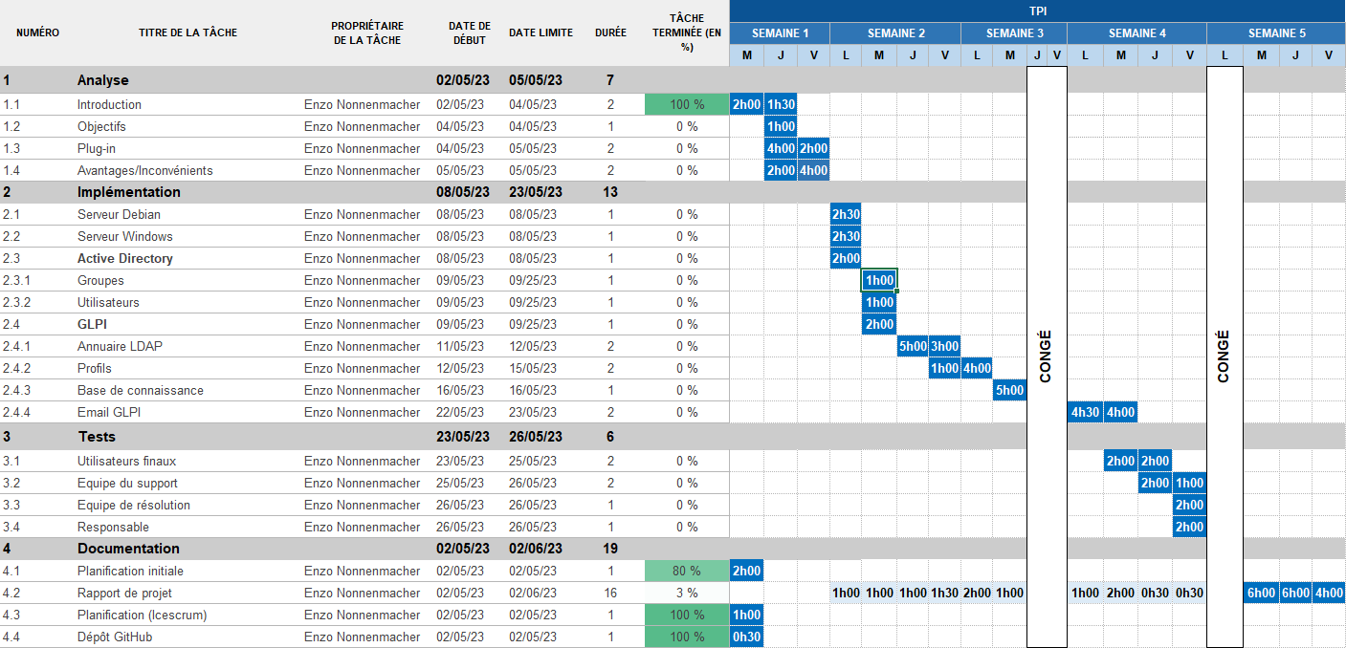

# Analyse / Conception

## Concept

Dans un premier temps, il va falloir effectuer une analyse de la dernière version de GLPI et de tout ce qui est possible de faire. Définir les différents avantages et inconvénients et visualiser les différents plugins qui pourraient être utile afin de configurer au mieux l’outil, et de le comparer à la version 9.

Une fois l’analyse de GLPI terminé, je vais configurer un serveur Debian 11 et un serveur Windows 2022. Une fois les deux serveurs prêts à l’emploi, je vais installer, dans un premier temps, un active directory sur le serveur Windows. Je créerai par la suite, une unité d’organigramme contenant quatre groupes différents avec deux utilisateurs différents dedans. Chaque groupe aura son rôle dans GLPI.

Dès que l’active directory est configuré, j’installerai la version 10.0.6 de GLPI sur le serveur Debian en suivant une procédure trouvée sur internet.

Une fois que GLPI est utilisable, je vais implémenter différentes fonctionnalités afin de faciliter son utilisation et sa gestion. Je configurerai, en premier lieu, l’annuaire LDAP pour que je puisse intégration des différents utilisateurs et groupes sur GLPI. J’attribuerai ensuite les droits demandés aux profils respectifs afin de les assigner au bons groupes et aux bons utilisateurs.

Je rédigerai par la suite, une dizaine de bases de connaissances directement depuis GLPI. Une fois cette opération faite, je configurerai l’adresse mail sur GLPI pour récolter les mails, et aussi les notifications de façon à ce qu’on puisse créer, traiter ou clôturer un ticket en passant par les mails plutôt que l’interface Web de GLPI. Je passerai ensuite à la configuration des différentes SLA.

Une fois toutes les fonctionnalités configurées et fonctionnelles, j’effectuerai une série de tests avec les différents types d’utilisateurs manuellement.

Pour garantir la sécurisation des données sur mes différents serveurs, J’ai décidé de faire 2 backups par machine virtuelle. Une sera faîtes lorsque GLPI et mon Active directory seront configuré et une autre lorsque GLPI sera opérationnel.

## Stratégie de test

Pour ma stratégie de test, j’ai décidé d’effectuer 27 tests unitaires afin de déterminer le bon fonctionnement de GLPI suivant les indications qui m’ont été demandé dans mon cahier des charges.

Voici un tableau démontrant les tests que je vais effectuer :

|  |  |  |
| --- | --- | --- |
| Testeur (Groupes) | Action | Résultat attendu |
| Utilisateurs finaux | L’utilisateur envoie un mail au support | Le ticket est créé |
| Utilisateurs finaux | L’utilisateur crée un ticket par mail ou depuis l’interface Web | Un mail automatique lui est envoyé pour lui confirmer la création du ticket |
| Equipe du support | Ajoute un suivi public dans le ticket | Un mail automatique est envoyé au demandeur pour l’informer |
| Equipe du support | Le technicien modifie une base de connaissances | La base de connaissances est mis à jour |
| Equipe du support | Le technicien lie un ticket à une base de connaissances | Le ticket est lié à la base de connaissances |
| Equipe du support | Le technicien s’attribue un ticket | Un mail automatique est envoyé au demandeur pour l’informer |
| Equipe du support | Le technicien s’attribue un ticket | Le ticket est attribué au technicien |
| Equipe du support | Le technicien change le technicien attribué au ticket | Le ticket est assigné au nouveau technicien |
| Equipe du support | Le technicien change le statut du ticket en ‘résolu’ | Un mail automatique est envoyé au demandeur pour l’informer |
| Equipe du support | Le technicien lie un élément à un ticket | L’élément est lié au ticket |
| Equipe de résolution | Ajoute un suivi public dans le ticket | Un mail automatique est envoyé au demandeur pour l’informer |
| Equipe de résolution | Le technicien change le statut du ticket en ‘résolu’ | Un mail automatique est envoyé au demandeur pour l’informer |
| Equipe de résolution | L’utilisateur modifie une base de connaissances | La base de connaissances est mis à jour |
| Equipe de résolution | L’utilisateur lie un ticket à une base de connaissances | Le ticket est lié à la base de connaissance |
| Equipe de résolution | Le technicien lie un élément à un ticket | L’élément est lié au ticket |
| Responsable | L’utilisateur clique sur le bouton tableau de bord | La page du tableau de bord apparaît |
| Responsable | Un ticket dépasse son temps de résolution | Les responsables sont notifiés par mail |
| Responsable | L’utilisateur change le technicien attribué au ticket | Le ticket est attribué au nouveau technicien |
| Responsable | Le responsable clique sur la liste « Rapport ticket assigné par technicien » | Le responsable peut choisir le technicien souhaité et visualisé les informations dont il a besoin |
| Responsable | Le responsable clique sur la liste « Rapport ticket matériel associé » | Le responsable peut choisir le matériel souhaité et visualisé les informations dont il a besoin |
| Responsable | Le responsable clique sur la liste « Rapport ticket par catégorie » | Le responsable peut choisir la catégorie souhaitée et visualiser les informations dont il a besoin |
| Responsable | Le responsable clique sur la liste « Rapport ticket TTR dépassé » | Le responsable peut choisir le TTR souhaité et visualisé les informations dont il a besoin |
| Tous les groupes | Un ticket est créé par mail ou depuis l’interface Web | La valeur du TTR et TTO est automatiquement remplie |
| Tous les groupes | Rentre ces informations de connexion sur GLPI | L’utilisateur est connecté sur GLPI |
| Tous les groupes | Rentre de fausse information de connexion sur GLPI | Un message d’erreur apparaît |
| Tous les groupes | Créer un ticket depuis l’interface Web | Le ticket est créé |
| Tous les groupes | Créer un ticket sans remplir un champ obligatoire depuis l’interface Web | Un message d’erreur apparaît |

## Risques techniques

Le risque technique qui me semble être le plus problématique durant mon projet et la configuration de l’adresse mail sur GLPI. Je pense que je vais avoir beaucoup de difficulté avec cette partie car je sais qu’il y a beaucoup de configuration à faire qui sont assez complexe. Afin d’éviter au mieux ce risque, je vais me renseigner sur des forums GLPI pour avoir toutes les informations nécessaires avant de faire quoi que ce soit.

Je pense avoir également un manque de connaissances en ce qui concerne les différents SLA. Étant un domaine que je n’ai jamais étudié, je vais essayer de visualiser comment cela fonctionne exactement afin de pouvoir rendre un travail opérationnel.

## Planification

Pour la gestion de mon projet, j’ai décidé d’utiliser la méthode agile via l’outil Icescrum.

Je vais découper mon projet en 3 parties distinctes :

La première partie sera focalisée sur l’analyse du logiciel. Cette partie commencera le 2 mai 2023 et se terminera le vendredi 5 mai 2023.

La seconde partie sera focalisée sur l’implémentation des différents serveurs et des différentes fonctionnalités. Cette partie commencera le lundi 8 mai 2023 et se terminera le lundi 22 mai.

La troisième partie sera centralisée sur tous les tests que j’effectuerai sur GLPI. Cette partie commencera le mardi 23 mai et se terminera le 2 juin.

Toute la documentation du projet se fera petit à petit tout au long du projet.

Voici le lien de mon Icescrum pour plus d’informations :

<https://icescrum.cpnv.ch/p/TPIENZO/#/project>

## Dossier de conception

* Ordinateur type CPNV sous Windows 10
* VMWare Workstation pro version 17
  + Serveur GLPI
    - Système d’exploitation : Linux (Debian 11)
    - Serveur Web : Apache
    - Base de données : MariaDB
    - PHP 8.2
  + Serveur AD
    - Système d’exploitation : Windows server 2022
* GLPI version 10.0.6
* Office 2016
* GitHub

# Réalisation

## Dossier de réalisation

* Serveur Windows
  + Système d’exploitation : Windows server 2022
  + Active directory
    - Utilisateur :
      * André Duval
      * Charles Garnier
      * Margot Diallo
      * Maurice Fontaine
      * Michel Ruel
      * Orlando Nucci
      * Sylvie Henry
      * Victor Mathieu
    - Groupes :
      * Utilisateurs finaux
      * Equipe du support
      * Equipe de résolution
      * Responsables
* Serveur Linux
  + Système d’exploitation : Debian 11
  + Serveur Web : Apache
  + Base de données : MariaDB
  + PHP 8.2
  + GLPI 10.0.6
    - Annuaire LDAP
    - Collecteur
    - Notifications
      * Création du ticket
      * Technicien assigné au ticket
      * Nouveau suivi
      * Fermeture du ticket
    - SLA
    - Actions automatiques :
      * Mailgate
      * Queuednotification
      * Slaticket
* Documentation
  + GitHub
  + Office 2016
    - Word
      * Rapport de projet
      * Manuel d’installation et de mise en service
    - Excel
      * Journal de travail
      * Planification initiale
      * Planning
  + Draw.io
    - Unité d’organigramme

## Analyse de l’outil

### Plugins

Pour effectuer une analyse des différents plugins disponibles sur GLPI, je me suis rendu sur le site GLPI Project. Ce site propose tous les plugins que la communauté à codé et qui ont mis leurs créations sur ce site pour que chaque utilisateur de GLPI puisse les utiliser. (Lien du site : <https://plugins.glpi-project.org/>).

Suite à cette analyse, j’ai noté 4 plugins compatibles avec la version 10, qui pourrait être intéressent pour l’utilisation ou pour la configuration de GLPI.

Voici les plug-in que j’ai trouvé :

|  |  |
| --- | --- |
| Nom du plug-in | Description du plug-in |
| TicketMail | TicketMail permet d'envoyer les informations de suivi et tâches d'un ticket à une personne par mail depuis un onglet affiché dans la page descriptive d'un ticket. |
| Timelineticket | Timelineticket permet d'ajouter un onglet chronologie sur les tickets. C’est-à-dire qu’il ajoute un historique et des statistiques sur les différents statuts d’un ticket, les différents techniciens et groupes qui ont été assigné sur un ticket. Il permet également d’avoir un rapport sur les temps passés sur les tickets clos. |
| More reporting | More reporting contient un ensemble de nouveaux rapports statistiques. Par exemple, il permet d’avoir un rapport sur l’ancienneté d’un ticket, des rapports SLA, top catégories utilisé pour les tickets et autres. |
| Escalade | Escalade permet de simplifier l'escalade de ticket vers des groupes différents. Cela ajoute également quelques fonctionnalités comme l’affichage d’un historique visuel de l’assignation des groupes sur un ticket, le clonage rapide d’un ticket, clôture des tickets clonés en même temps et bien d’autres. |

J’avais également trouvé d’autres plugins qui auraient pu être intéressant mais qui sont malheursement compatibles qu’avec la version 9 de GLPI.

### Avantages/Inconvénients

Afin de pouvoir définir si passer à la dixième version de GLPI est la meilleure option, nous allons regarder les avantages et inconvénients en comparant la version 9 et la version 10 de GLPI.

La version 10 de GLPI peut offrir une amélioration de la sécurité, des performances et des fonctionnalités, ainsi que des corrections de bugs. Un autre avantage que l’on peut noter, c’est l’aspect visuel de la version 10 de GLPI qui est plus simple d’utilisation. Le plus gros avantage est l’argument qui pousse à faire GLPI à la version 10 est le fait que la version 9 n’aura bientôt plus de support officiel de la part des développeurs (Effectif le 30 juin 2023).

En revanche, le plus gros inconvénient de la version 10 de GLPI est son manque de disponibilité des différents plugins contrairement à la version 9 où tous les plugins sont compatibles avec cette version.

Voici un tableau représentant les avantages et les inconvénients de la version 10 de GLPI citer au-dessus :

|  |  |
| --- | --- |
| Avantages | Inconvénients |
| Amélioration de la sécurité | Manque de compatibilité avec beaucoup de plugins |
| Amélioration de la performance |  |
| Nouvelle fonctionnalité |  |
| Interface utilisateur |  |
| Correction de multiples bugs |  |

## Configuration du serveur Debian

Dans un premier temps, j’ai configuré le vmnet 7 de façon à ce qu’il soit du type NAT. Je me servirai de ce vmnet pour ensuite placer mes 2 serveurs sur le même réseau.

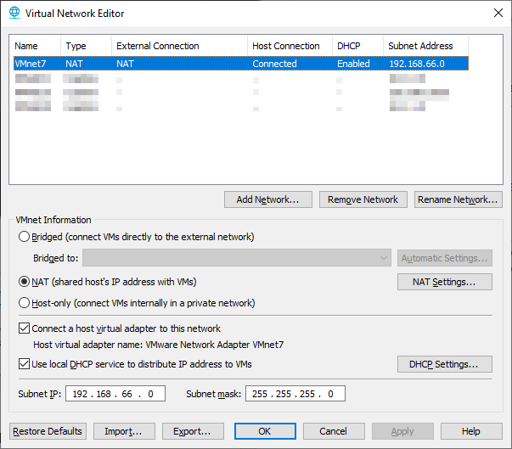

## 

J’ai ensuite créé une nouvelle machine virtuelle avec la version 11.7.0 de Debian.

Voici les paramètres de mon serveur Debian :

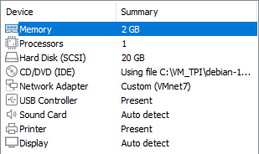

Une fois la machine virtuelle créer, je l’ai démarré et j’ai lancé une installation sans l’interface graphique.

Voici les étapes que j’ai suivies pour l’installation :

* Langue : Français
* Pays géographique : Suisse
* Région : Suisse romand
* Nom du système : Serveur-GLPI
* Domaine : Aucun
* Nom de l’utilisateur : user
* Méthode de partitionnement : Assisté – uniquement un disque entier
* Schéma de partitionnement : Tout dans une seule partition
* Pays miroir : Suisse
* Miroir de l’archive : deb.debian.org
* Mandataire http : Aucun
* Logiciel à installer :
  + Serveur SSH
  + Utilitaires usuels du système
* Installer GRUB : Oui
* Périphérique d’installation : /dev/sda

Pour la suite du projet, je ferai les différentes manipulations sur le serveur Debian via l’application cmder en connexion ssh.

## Configuration du serveur Windows

Tout d’abord, il a fallu que je crée la machine virtuelle avec le système d’exploitation Windows server 2022.

Voici les paramètres de mon serveur Windows :

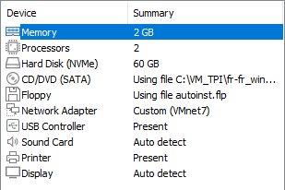

Une fois la création de la machine virtuelle terminé, je l’ai démarré afin de lancer l’installation Windows.

J’ai choisi d’installer la version Windows server 2022 standard car je ne pense pas avoir besoin de la version Datacenter sachant que ce serveur va accueillir uniquement un active directory.

Une fois que l’installation est terminée, je suis allé activer le compte administrateur local et j’ai supprimé le compte généré lors de la création de ma machine virtuelle.

Pour finaliser la configuration du serveur, je l’ai renommé comme ceci :

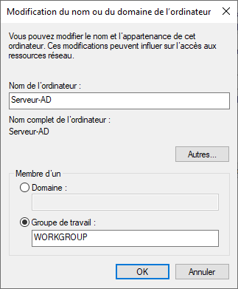

## Configuration de l’active directory

En premier lieu, j’ai ajouté le service AD DS sur mon serveur Windows

Je l’ai ensuite promu en contrôleur de domaine. J’ai décidé de nommer mon domaine tpiglpi.ch

Une fois les informations remplies, j’ai installé la configuration sur mon serveur et je l’ai redémarré.

### Unité d’organigramme

Une fois le serveur redémarré, je dois créer une unité d’organigramme comportant mes différents groupes et utilisateurs pour les connecter sur GLPI par la suite.

Voici un diagramme représentant mon unité d’organigramme :

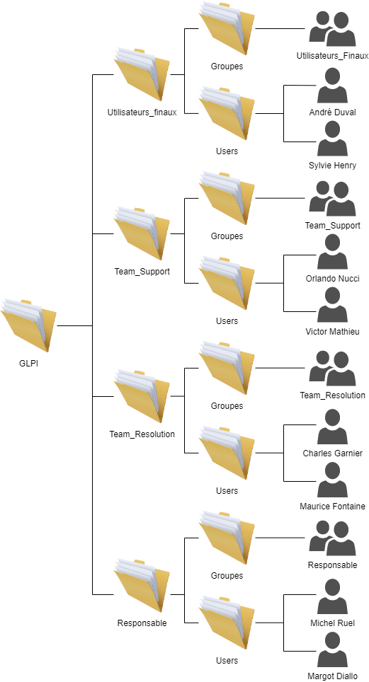

### Création des adresses mails utilisateurs

Maintenant que tous les utilisateurs sont créés et placés correctement dans l’active directory, je me suis rendu sur Gmail afin de créer les 8 adresses mails pour tous les utilisateurs. J’ai décidé d’utiliser Gmail car je trouve qu’il est assez simple à utiliser et aussi assez facile pour la création des différents comptes.

Pour toutes les adresses mails, j’ai suivi la syntaxe suivante :

* [Prénom.nom.tpi@gmail.com](mailto:Prénom.nom.tpi@gmail.com)

J’ai rencontré pas mal de difficultés pour créer ces adresses mails car Google demande un numéro de téléphone pour la création d’un compte, sauf qu’au bout d’un certain moment, Google bloque l’accès si on utilise plusieurs fois le même numéro.

J’ai réussi à corriger ce problème grâce à l’un de mes camarades de classe qui m’a autorisé à utiliser son numéro de téléphone.

## Mise en place de GLPI

Pour l’installation de GLPI sur mon serveur Debian, j’ai suivi une documentation que j’ai trouvé sur internet (lien du site : <https://tutos-info.fr/?s=glpi+10>).

### Installation serveur LAMP

Dans un premier temps, il faut installer le service Apache sur notre serveur avec la commande :

* apt install apache2

Une fois l’installation du service Apache terminé, j’ai installé le module PHP 8.2. La version 11 de Debian n’a pas de module PHP 8.2 par défaut d’installer. Il faut donc installer certaines dépendances grâce à cette commande :

* apt install ca-certificates apt-transport-https software-properties-common wget curl lsb-release –y
* curl -sSL https://packages.sury.org/php/README.txt | bash -x

Une fois les dépendances installées, on peut installer PHP avec cette commande :

* apt install php8.2 libapache2-mod-php8.2

Puis j’ai redémarré le service Apache pour qu’il prenne les modifications apportées avec la commande :

* systemctl restart apache2

Pour finir, il faut installer la base de données MariaDB avec ces commandes :

* apt install mariadb-server
* mysql_secure_installation

### Création de la base de données GLPI

Pour commencer, nous nous connectons à MariaDB grâce à la commande :

* mysql –u root –p

Une fois connecté, voici les commandes que j’ai utilisées pour créer une base de données fonctionnelle avec un compte ayant tous les droits dessus :

* create database glpi;
* create user 'glpi'@'localhost' identified by 'glpi';
* grant all privileges on glpi.* to 'glpi'@'localhost' with grant option;
* flush privileges;
* quit

### Installation de l’outil

Maintenant que l’environnement est prêt à accueillir GLPI, nous allons exécuter la commande suivante afin d’installer le zip de la version 10.0.6 de GLPI sur notre serveur :

* wget https://github.com/glpi-project/glpi/releases/download/10.0.6/glpi-10.0.6.tgz

Une fois téléchargé, j’ai dézipé ce dossier avec la commande :

* tar xvf glpi-10.0.6.tgz

Après cela, il faut déplacer le dossier glpi est le mettre dans l’arborescence d’Apache /var/www/html grâce à cette commande :

* mv glpi /var/www/html/glpi

Pour finir, on peut supprimer l’ancien dossier zip avec cette commande :

* rm glpi-10.0.6.tgz

### Lancement de GLPI

Avant de lancer GLPI, il a quelques autres modules qui doivent être installés afin d’assurer le bon fonctionnement de GLPI. Voici la commande pour effectuer ces installations :

* apt install php8.2-curl php8.2-gd php8.2-mbstring php8.2-zip php8.2-xml php8.2-ldap php8.2-intl php8.2-mysql php8.2-dom php8.2-simplexml php-json php8.2-phpdbg php8.2-cgi

Autre point important, il faut apporter des modifications sur les propriétés du dossier qu’on donne à l’administrateur d’Apache avec ces commandes :

* chown -R www-data:www-data /var/www/html/glpi/
* chmod -R 755 /var/www/html/glpi/

Puis on redémarre le service apache :

* systemctl restart apache2

Maintenant, on peut accéder à l’interface Web de GLPI en tapant l’adresse IP du serveur /glpi dans un navigateur.

Maintenant que nous sommes sur l’interface Web, on peut sélectionner la langue française, puis cliquer sur installer GLPI.

Une fois qu’on arrive sur la page où cela demande de renseigner les informations de connexion à la base de données, voici comment j’ai renseigné les informations :

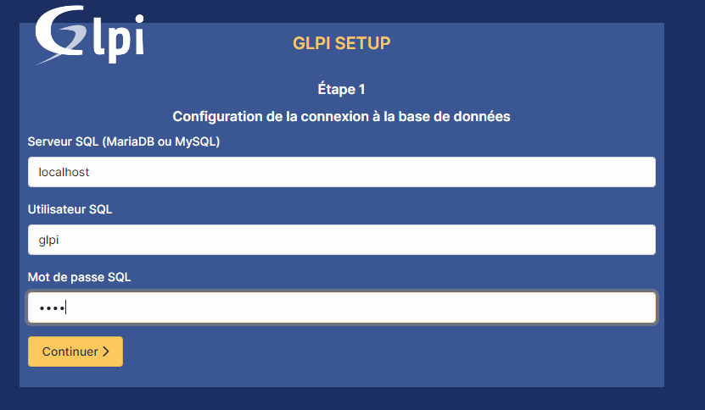

Il indique ensuite que la connexion à la base de données a été réussi et on peut choisir la base de données glpi puis continuer :

## Annuaire LDAP

Pour ajouter un annuaire LDAP sur GLPI, il faut vous rendre sur Configuration > Authentification puis cliquer sur Annuaire LDAP.

Voici les informations que j’ai saisies pour configurer mon annuaire :

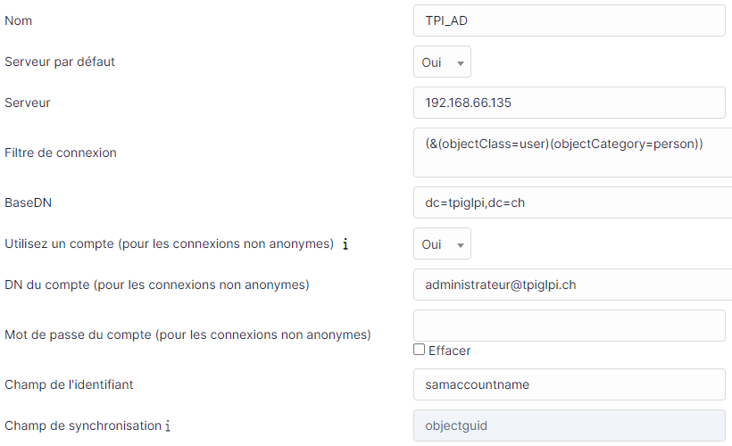

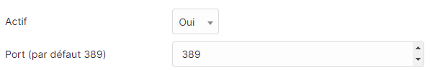

Pour tester que la connexion au serveur AD fonctionne, on clique sur l’onglet ‘tester’ sur la configuration de l’annuaire, puis on clique sur le bouton ‘tester’ et il affiche ce message :

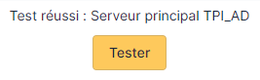

Une fois que la configuration de l’annuaire est finie, on peut importer les différents groupes et utilisateurs provenant de l’active directory :

Pour importer les utilisateurs, on se dirige dans l’onglet Administration > Utilisateurs, on clique ensuite sur le bouton Liaison annuaire LDAP > Importation de nouveaux utilisateurs. On recherche sans taper d’information et on coche les utilisateurs que l’on veut importer :

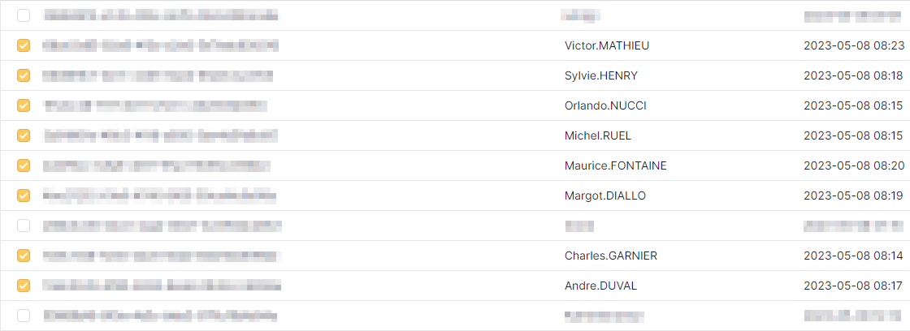

Pour l’importation des groupes, c’est exactement la même opération que pour les utilisateurs mais faut se rendre sur l’onglet Administration > Groupes :

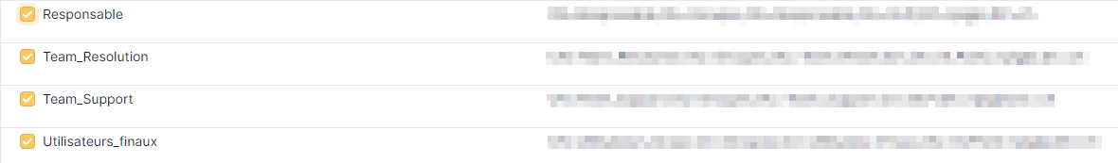

Attention, si les utilisateurs sont importés avant les groupes, il faut effectuer une synchronisation de tous les comptes qui ont été ajouté précédemment.

## Base de connaissances

Suite à la demande de mon cahier des charges, j’ai créé une dizaine de bases de connaissances en y ajoutant une catégorie à chaque fois afin de pouvoir différencier les types de base de connaissances.

Voici un tableau représentant mes bases de connaissances :

|  |  |
| --- | --- |
| Titre | Catégorie |
| Création d’une base de connaissances | Aide GLPI > Outils |
| Ajouter un suivi sur un ticket depuis l’interface Web | Aide GLPI > Ticket |
| Assigner un gabarit à une catégorie de ticket | Aide GLPI > Ticket |
| Clôturer un ticket depuis l’interface Web | Aide GLPI > Ticket |
| Mettre à la corbeille un ticket | Aide GLPI > Ticket |
| Supprimer définitivement un ticket | Aide GLPI > Ticket |
| Création d’un ticket depuis l’interface Web | Aide GLPI > Ticket |
| Synchroniser un ensemble d’utilisateurs | Aide GLPI > User/Group |
| Importer des groupes sur GLPI | Aide GLPI > User/Group |
| Importer des utilisateurs sur GLPI | Aide GLPI > User/Group |

## Configuration de l’adresse mail

### Configuration du collecteur

Je me suis rendu, sur l’onglet Configuration > Collecteur afin de configurer le collecteur de mail. Les informations du serveur et de la boîte mail m’ont été prescris par ma chef de projet.

Voici la configuration de mon collecteur :

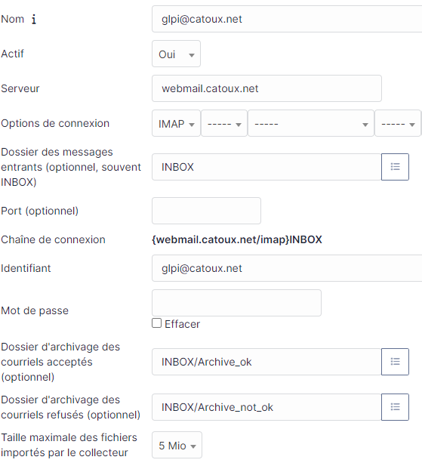

Une fois que le collecteur est configuré, il faut tester la connexion, pour cela, je me suis rendu sur l’onglet ‘Action’ afin de pouvoir synchroniser mon collecteur de mail.

Pour voir si mon collecteur fonctionnait ou non, j’ai essayé d’envoyer un mail via mon adresse mail du CPNV et forcer la récupération des mails depuis les paramètres du collecteur. Le mail n’est même pas apparu dans les mails non importés par GLPI.

Le test n’ayant pas fonctionné, j’ai analysé que le fuseau horaire de mon serveur n’était pas correct, j’ai changé l’heure depuis mon serveur Debian et j’ai essayé de refaire le test. Il indique qu’il refuse l’importation du mail.

Le collecteur ne fonctionnant toujours pas, je suis allé sur différents forums afin de trouver une possible solution. J’ai trouvé qu’il fallait changer les paramètres de création de ticket dans les paramètres d’assistance sur GLPI.

J’ai donc essayé cette solution et le collecteur fonctionne. Maintenant que le collecteur est opérationnel, il faut que j’automatise mon collecteur de façon à ce que toutes les minutes, il récupère les mails se trouvant sur la boîte mail.

Pour ce faire, il suffit de se rendre dans l’onglet Configuration > Actions automatiques et modifier l’action nommé mailgate :

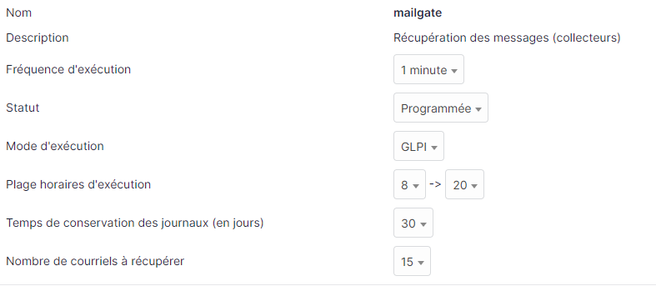

Une fois les modifications terminées, il faut se rendre sur le serveur Debian et configurer l’action automatique également sur le serveur. Voici les commandes qui m’ont permis de faire ça :

* crontab -e
* * * * * * php /var/www/html/glpi/front/cron.php --force mailgate >> /var/www/html/glpi/log_glpi.log 2>&1

Attention, il se peut qu’après cette modification, le fuseau horaire de la tache automatique soit incorrect, pour corriger cela, il faut modifier la time zone dans le fichier php.ini (/etc/php/8.2/cli/php.ini) et mettre le fuseau horaire souhaité.

### Configuration des notifications par mail

Maintenant que notre collecteur est fonctionnel, je me suis attaqué à la seconde partie qui est la configuration des notifications par mail de la création d’un ticket, d’un suivi ou autres.

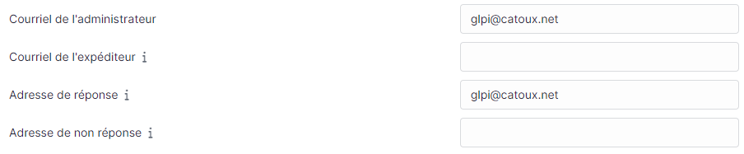Je me suis rendu dans l’onglet Configuration > Notifications, j’ai activé le suivi par email et je suis allé configurer les notifications par mail comme ceci :

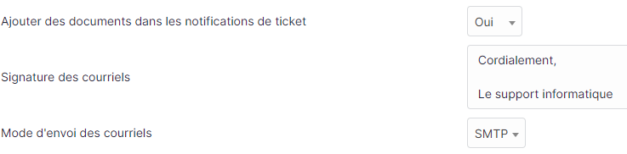

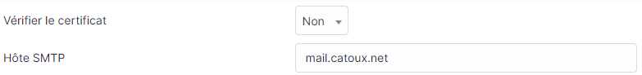





J’ai ensuite effectué un test d’envoi sur l’adresse mail en question et cela a fonctionné.

Maintenant que la configuration des notifications par courriel est terminée, je me suis rendu dans l’onglet Configuration > Notifications > Notifications et j’ai créé une nouvelle notification nommée ‘New Ticket’. Cette notification va me permettre de notifier les demandeurs du ticket par mail que le ticket a bien été créer.

Une fois la notification créée, je me suis rendu sur les gabarits de notifications et j’ai créé un gabarit que j’ai nommé de la même façon que la notification afin de m’y retrouver. Le gabarit va me servir à rédiger la forme de mon mail.

## Configuration du SLA

Avant de commencer à configurer directement le SLA, j’ai effectué une analyse du temps de prise en charge et de résolution pout chaque priorité d’un ticket.

Voici un tableau représentant mon idée du temps de prise en charge et de résolution pour chaque priorité :

|  |  |  |
| --- | --- | --- |
|  | TTO | TTR |
| Très haute | 20 min | 4h |
| Haute | 30 min | 8h |
| Moyenne | 40 min | 12h |
| Basse | 50 min | 24h |
| Très basse | 1h | 48h |

*TTO : temps de prise en charge du ticket

*TTR : temps de résolution d’un ticket

J’ai choisi de prendre ces valeurs car je pense que c’est une façon logique de déterminer un temps de prise en charge pratiquement équivalent pour chaque priorité mais de s’occuper au plus vite des tickets qui ont une grosse priorité et de regarder ceux qui sont moins importants plus tard.

Je suis arrivé à cette conclusion suite à mon expérience que j’ai pu avoir dans le domaine du support et aussi grâce à quelques avis sur certains forums.

Après l’analyse, je me suis rendu dans l’onglet Configuration > Niveau de Service et j’ai ajouté un niveau de service que j’ai appelé SLA TPI.

J’ai ensuite créé les 10 SLA avec les valeurs définies dans le tableau au-dessus comme ceci :

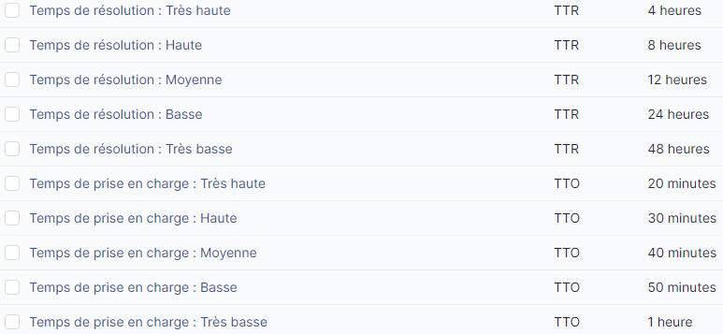

Une fois la création terminée, j’ai été créer les différentes règles dans l’onglet Administration > Règle > Règle métier pour les tickets, qui permettront d’attribuer les bonnes valeurs dans un ticket.

J’ai commencé par créer les 5 différents règles comme ceci :

* Priorité très haute :
  + Nom de la règle = TTR & TTO Très haute
  + Critères = Priorité est très haute
  + Action
    - SLA TTR → Temps de résolution : Très haute
    - SLA TTO → Temps de prise en charge : Très haute

* Priorité haute :
  + Nom de la règle = TTR & TTO Haute
  + Critères = Priorité est haute
  + Action
    - SLA TTR → Temps de résolution : Haute
    - SLA TTO → Temps de prise en charge : Haute
* Priorité moyenne :
  + Nom de la règle = TTR & TTO moyenne
  + Critères = Priorité est moyenne
  + Action
    - SLA TTR → Temps de résolution : Moyenne
    - SLA TTO → Temps de prise en charge : Moyenne
* Priorité basse :
  + Nom de la règle = TTR & TTO Basse
  + Critères = Priorité est basse
  + Action
    - SLA TTR → Temps de résolution : Basse
    - SLA TTO → Temps de prise en charge : Basse
* Priorité très basse :
  + Nom de la règle = TTR & TTO Très basse
  + Critères = Priorité est très basse
  + Action
    - SLA TTR → Temps de résolution : Très basse
    - SLA TTO → Temps de prise en charge : Très basse

Pour finaliser la configuration des SLA, je suis allé configurer un calendrier de façon à ce qu’il fasse le calcul sans compter le samedi et le dimanche et également entre 08h00 et 17h00.

Pour ce faire, je me suis rendu dans l’onglet Configuration > Intitulé > Calendrier > Calendrier, puis j’ai créé un nouveau calendrier que j’ai nommé Calendrier SLA et je l’ai configuré comme ceci :

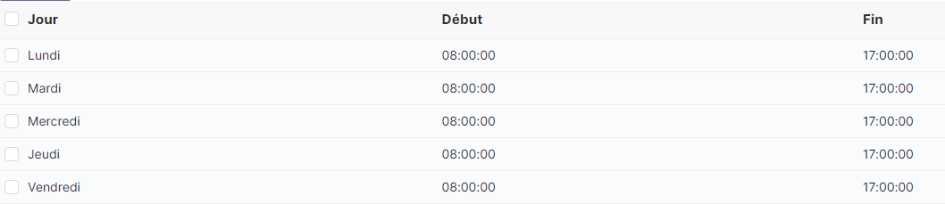

### Notification du dépassement du SLA

Avant de configurer les notifications, il est important d’ajouter un niveau d’escalade à tous les SLA. Voici comment j’ai procédé :

* Nom : Dépassement du SLA
* Exécution : dès que le temps de résolution est atteint
* Action : Envoi un rappel automatique des SLA

C’est la même procédure pour tous les SLA du type TTR (temps de résolution).

Une fois le niveau d’escalade configuré, je me suis rendu sur l’onglet Configuration > Notification > Notification. J’ai ensuite créé une nouvelle notification que j’ai nommé SLA alerte, j’ai ajouté le groupe Responsable comme destinataire et j’ai ajouté un gabarit que j’avais créé préalablement.

## Profils

Pour la création de mes différents profils, j’ai décidé d’en créer 4 ayant les mêmes noms des différents groupes créés préalablement dans l’active directory :

* Utilisateurs finaux
* Team support
* Team résolution
* Responsables

Pour le profil des utilisateurs finaux, j’ai décidé de m’inspirer des droits d’un profil qui était déjà existant sur GLPI qui se nomme Self-Service. Basiquement, les utilisateurs finaux ont le droit de créer, ajouter un suivi et de visualiser les tickets existants. Ils n’ont pas les droits de suppression ou de modification des tickets déjà existant.

Pour les profils de l’équipe support et résolution, je me suis inspiré également d’un profil déjà existant qui se nomme Technician. J’ai choisi de mettre les mêmes droits pour ces 2 profils car ils auront les mêmes droits et accès sur GLPI. Les membres de l’équipe support et résolution ont les mêmes droits sur les tickets mais ils peuvent les modifier à leur guise. Ils ont également des droits de création et de modification sur les bases de connaissances.

Pour finir, le profil Admin qui est déjà présent sur GLPI m’a aidé à attribuer les droits pour le profil Responsable. Les responsables auront tous les droits sur les tickets ainsi que la base de connaissances.

## Rapport pour les responsables

Suite à la demande sur mon cahier des charges, les 2 responsables doivent avoir 4 rapports différents disponibles :

* Le nombre de tickets ouverts/fermés/en cours par catégorie
* Le nombre de tickets par technicien (Team support)
* Le nombre de tickets avec le temps de résolution dépassé
* Les logiciels ou le matériel qui a le plus de tickets ouverts

Pour chaque rapport, j’ai décidé de faire une recherche des tickets directement sur GLPI est de la mettre en favoris sur les 2 utilisateurs.

J’ai pris cette décision car je trouve que c’est une solution plus simple à utiliser qui nécessite beaucoup moins de ressources que d’exporter des rapports sachant qu’il faudrait en plus installer un plug-in sur GLPI pour effectuer cette tâche.

Voici comment j’ai procédé :

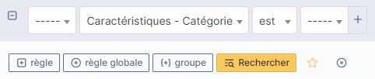

Permet de trouver le nombre de ticket ouverts/fermés/en cours par catégorie

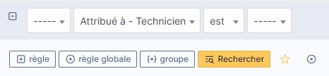

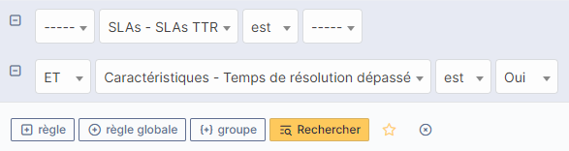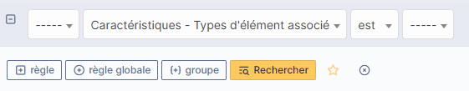Permet de trouver le nombre de ticket assigné au technicien souhaité

Permet de trouver le nombre de ticket qui ont dépassé le temps de résolution selon l’urgence choisi

Permet de trouver le nombre de ticket avec le type de matériel associé choisi

Pour utiliser facilement ses recherches, lorsqu’un utilisateur ayant un profil responsable, il clique sur le bouton ‘Liste’ se trouvant en haut de la page et il sélectionne ensuite le rapport qu’il désire visualiser. Il suffit ensuite de sélectionner quel type de donnée il veut afficher.

## Automatisions des actions automatiques

Pour mon projet, j’ai besoin de rendre automatiques 3 actions :

* Mailgate (collecteur de mail)
* Queuednotification (Envoi des mails au utilisateurs)
* Slaticket (Permet de notifier si le temps de résolution est dépassé)

Pour effectuer cette tâche, je suis allé sur chacune des actions et j’ai activé le mode d’exécution CLI et qu’elles s’actionnent toutes les minutes.

Une fois cette opération faite, je me suis rendu sur mon serveur debian et j’ai exécuté plusieurs commandes :

* Crontab –e
* * * * * * php /var/www/html/glpi/front/cron.php - -force mailgate queuednotification slaticket

J’ai redémarré ensuite le service apache2 et je suis allé regarder la dernière exécution de ses actions pour vérifier que tout fonctionne correctement.

## Mise en place du support

### Création des catégories

Pour les catégories qui vont être disponible sur GLPI, j’ai décidé de créer une quinzaine de catégories. Je me suis rendu sur l’onglet Configuration > Intitulé > Assistance > Catégorie ITIL et j’ai créé mes catégories comme ceci :

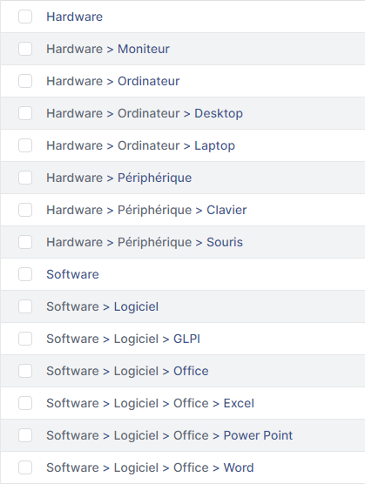

J’ai décidé de créer des catégories avec une arborescence car je trouve, personnellement, que c’est beaucoup plus compréhensif avec une certaine architecture plutôt que juste du texte.

### Notifications

Afin de garantir un support optimal, je pense qu’il est nécessaire de configurer 4 notifications :

* Une notification à l’utilisateur lorsque l’utilisateur crée un ticket
* Une notification à l’utilisateur lorsque son ticket est assigné à un technicien
* Une notification à l’utilisateur lorsqu’il y a un suivi
* Une notification à l’utilisateur lorsqu’il est résolu

Suite à mon expérience dans le domaine du support, je pense qu’avertir l’utilisateur à ces moments précis est optimal afin d’avoir un contact entre le support et l’utilisateur optimal.

J’ai donc, dans un premier temps, créer mes 4 notifications comme ceci :

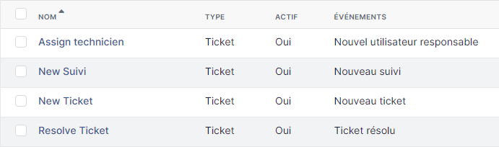

Une fois terminé, je suis allé créer les différents gabarits de chaque notification en les nommant de la même façon que les notifications afin de ne pas faire d’erreurs.

### Création des éléments

Afin de pouvoir tester le rapport des tickets lié à des éléments et aussi rendre l’utilisation de GLPI réaliste, je vais créer 8 ordinateurs et 4 moniteurs pour que je puisse les lier sur les différents tickets.

J’ai décidé de faire comme cela, car j’ai créé 8 utilisateurs, il y aura donc 1 ordinateur et 1 moniteur pour les utilisateurs qui ont un desktop.

#### Ordinateurs

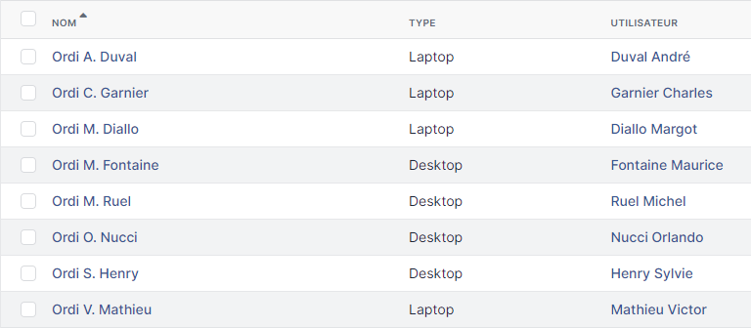

#### Moniteurs

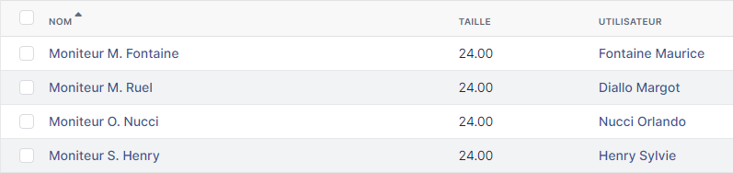

### Restrictions pour la création d’un ticket

Afin de rendre GLPI utilisable, je pense qu’il est nécessaire de masquer certaines informations de tickets et de rendre certains champs obligatoires lorsqu’un utilisateur créer un ticket depuis l’interface Web.

J’ai décidé de rendre le remplissage de ces champs obligatoires par le créateur du ticket :

* Titre
* Description
* Catégorie

D’après mon expérience et ma logique, je pense qu’il n’y a pas besoin d’avoir d’autre champ obligatoire afin de comprendre la problématique du ticket.

Pour les différents éléments à masqué, j’ai décidé de masquer tout ce qui est en lien avec le SLA car je pense qu’il n’est pas nécessaire d’être affiché à l’utilisateur sachant que le temps de prise en charge et le temps de résolution sont calculés automatiquement.

## Description des tests effectués

|  |  |  |  |  |
| --- | --- | --- | --- | --- |
| Testeur (Groupes) | Action | Résultat attendu | Résultat obtenue | Test réussi ? |
| Utilisateurs finaux | L’utilisateur envoie un mail au support | Le ticket est créé | Le ticket est créé | ✓ |
| Utilisateurs finaux | L’utilisateur créer un ticket par mail ou depuis l’interface Web | Un mail automatique est envoyé au demandeur pour lui confirmer la création du ticket | Un mail automatique est envoyé au demandeur pour lui confirmer la création du ticket | ✓ |
| Equipe du support | Ajoute un suivi public dans le ticket | Un mail automatique est envoyé au demandeur pour l’informer | Un mail automatique est envoyé au demandeur pour l’informer | ✓ |
| Equipe du support | Le technicien modifie une base de connaissances | La base de connaissances est mis à jour | La base de connaissances est mis à jour | ✓ |
| Equipe du support | Le technicien lie un ticket à une base de connaissances | Le ticket est lié à la base de connaissances | Le ticket est lié à la base de connaissances | ✓ |
| Equipe du support | Le technicien s’attribue un ticket | Un mail automatique est envoyé au demandeur pour l’informer | Un mail automatique est envoyé au demandeur pour l’informer | ✓ |
| Equipe du support | Le technicien s’attribue un ticket | Le ticket est attribué au technicien | Le ticket est attribué au technicien | ✓ |
| Equipe du support | Le technicien change le technicien attribué au ticket | Le ticket est assigné au nouveau technicien | Le ticket est assigné au nouveau technicien | ✓ |
| Equipe du support | Le technicien change le statut du ticket en ‘résolu’ | Un mail automatique est envoyé au demandeur pour l’informer | Un mail automatique est envoyé au demandeur pour l’informer | ✓ |
| Equipe du support | Le technicien lie un élément à un ticket | L’élément est lié au ticket | L’élément est lié au ticket | ✓ |
| Equipe de résolution | Ajoute un suivi public dans le ticket | Un mail automatique est envoyé au demandeur pour l’informer | Un mail automatique est envoyé au demandeur pour l’informer | ✓ |
| Equipe de résolution | Le technicien change le statut du ticket en ‘résolu‘ | Un mail automatique est envoyé au demandeur pour l’informer | Un mail automatique est envoyé au demandeur pour l’informer | ✓ |
| Equipe de résolution | L’utilisateur modifie une base de connaissances | La base de connaissances est mis à jour | La base de connaissances est mis à jour | ✓ |
| Equipe de résolution | L’utilisateur lie un ticket à une base de connaissances | Le ticket est lié à la base de connaissance | Le ticket est lié à la base de connaissance | ✓ |
| Equipe de résolution | Le technicien lie un élément à un ticket | L’élément est lié au ticket | L’élément est lié au ticket | ✓ |
| Responsables | L’utilisateur clique sur le bouton tableau de bord | La page du tableau de bord apparaît | La page du tableau de bord apparaît | ✓ |
| Responsables | Un ticket dépasse son temps de résolution | Les responsables sont notifiés par mail | Les responsables sont notifiés par mail | ✓ |
| Responsables | L’utilisateur change le technicien attribué au ticket | Le ticket est attribué au nouveau technicien | Le ticket est attribué au nouveau technicien | ✓ |
| Responsables | Le responsable clique sur la liste « Rapport ticket assigné par technicien » | Le responsable peut choisir le technicien souhaité et visualisé les informations dont il a besoin | Le responsable peut choisir le technicien souhaité et visualisé les informations dont il a besoin | ✓ |
| Responsables | Le responsable clique sur la liste « Rapport ticket matériel associé » | Le responsable peut choisir le matériel souhaité et visualisé les informations dont il a besoin | Le responsable peut choisir le matériel souhaité et visualisé les informations dont il a besoin | ✓ |
| Responsables | Le responsable clique sur la liste « Rapport ticket par catégorie » | Le responsable peut choisir la catégorie souhaitée et visualiser les informations dont il a besoin | Le responsable peut choisir la catégorie souhaitée et visualiser les informations dont il a besoin | ✓ |
| Responsables | Le responsable clique sur la liste « Rapport ticket TTR dépassé » | Le responsable peut choisir le TTR souhaité et visualisé les informations dont il a besoin | Le responsable peut choisir le TTR souhaité et visualisé les informations dont il a besoin | ✓ |
| Tous les groupes | Un ticket est créé par mail ou depuis l’interface Web | La valeur du TTR est TTO sont automatiquement remplie | La valeur du TTR est TTO sont automatiquement remplie | ✓ |
| Tous les groupes | Rentre ces informations de connexion sur GLPI | L’utilisateur est connecté sur GLPI | L’utilisateur est connecté sur GLPI | ✓ |
| Tous les groupes | Rentre de fausse information de connexion sur GLPI | Un message d’erreur apparaît | Un message d’erreur apparaît | ✓ |
| Tous les groupes | Créer un ticket depuis l’interface Web | Le ticket est créé | Le ticket est créé | ✓ |
| Tous les groupes | Créer un ticket sans remplir un champ obligatoire depuis l’interface Web | Un message d’erreur apparaît | Un message d’erreur apparaît | ✓ |

## Liste des documents fournis

* Planification initiale du projet
* Planning
* Rapport de projet
* Journal de travail
* Manuel d’installation et mise en service

# Conclusions

## Objectifs

J’ai réussi à atteindre les objectifs que je m'étais fixés pour ce projet. J'ai pu réaliser les tâches nécessaires dans les délais impartis et produire les résultats souhaités, malgré les difficultés rencontrées.

## Bilan personnel

J’ai beaucoup apprécié travailler sur ce projet. J’ai pu acquérir beaucoup de connaissances dans le domaine de l’analyse, la gestion d’un projet ou même la mise en service d’un outil. La démarche que j’ai décidé d’entreprendre m’a aidé à avoir des bons résultats. Malgré les difficultés que j’ai rencontrées avec la configuration des mails, j’ai énormément apprécié pouvoir travailler dans un domaine qui me passionne, et dans lequel je suis doué.

## Améliorations

Une des améliorations que je verrai, il y aurait les notifications de suivi car, actuellement, l’utilisateur est informé par mail mais ne peut pas lire le contenu du suivi via la notification. Je pense qu’ajouter la possibilité à l’utilisateur de lire le suivi directement via la notification est une amélioration intéressante.

Il y aurait aussi l’ajout d’élément dans un ticket tel que des ordinateurs ou des moniteurs, que cela se fasse automatiquement lors de la création d’un ticket. Je pense que cela est possible avec une règle qui ajouterait automatiquement les éléments qui ont le même utilisateur que le demandeur du ticket.

# Annexes

## Sources – Bibliographie

Lien de téléchargement de GLPI : <https://glpi-project.org/>

Lien du site où j’ai trouvé la documentation de l’installation de GLPI : <https://tutos-info.fr/?s=glpi+10>

Aide sur GLPI : <https://forum.glpi-project.org/>

Site pour les plugins de GLPI : <https://plugins.glpi-project.org/>

Correcteur orthographique : <https://www.reverso.net/orthographe/correcteur-francais/>

## Journal de travail

[](https://github.com/enzononnenmacher/TPI/blob/main/Documentation/2023.05.30_Nonnenmacher_Enzo_Journal%20de%20travail.pdf)

## Manuel d'Installationet mise en service

[](https://github.com/enzononnenmacher/TPI/blob/main/Documentation/2023.05.26_Nonnenmacher_Enzo_Manuel%20de%20mise%20en%20service.pdf)

## Planning

Voici un diagramme de Gantt représentant le planning final de mon projet :

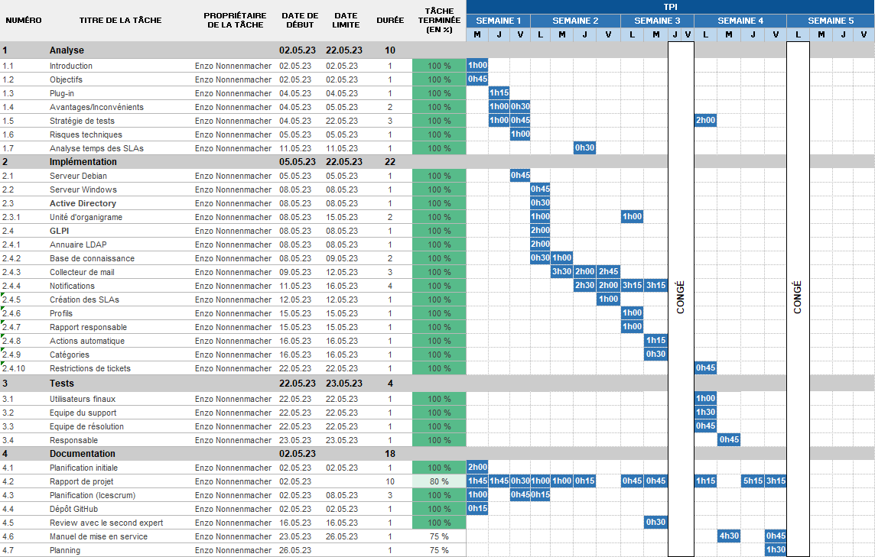

## Glossaire

Active directory :

Le but d’un active directory (AD) est d’avoir un service d'annuaire LDAP compatible avec les systèmes d'exploitation Windows.

Base DN :

Le DN représente le nom d'une entrée, sous la forme d'un chemin d'accès à celle-ci, depuis le sommet de l'arborescence.

Cmder :

Cmder est un émulateur de console qui est équivalent à l’invite de commande disponible sous Windows.

GLPI :

GLPI (Gestionnaire Libre de Parc Informatique) est un logiciel permettant d’assurer la gestion de son parc informatique et d’un service d’assistance.

Icescrum :

Icescrum est un outil de gestion de projets basés sur les principes Agiles et la méthode Scrum.

IMAP :

Le protocole IMAP (Internet Message Access Protocol) est un protocole permettant de stocker les e-mails ainsi que les pièces jointes sur un serveur de messagerie.

LAMP :

LAMP est un acronyme désignant plusieurs logiciels (Linux, Apache, MariaDB, PHP) permettant de construire la structure d’un serveur Web.

LDAP :

Lightweight Directory Access Protocol (LDAP) est un protocole permettant d’interroger et de modifier des services d’annuaires.

NAT :

Le Network Address Translation (NAT) est un processus de modification des adresse IP.

SLA :

Le Service Level Agreement (SLA) permet de définir un temps de prise en charge et un temps de résolution entre un prestataire informatique et un client.

SMTP :

Le protocole SMTP (Simple Mail Transfer Protocol) est un protocole de communication utilisé pour transférer le courrier électronique vers un serveur de messagerie.

TTO :

Le TTO (Time to Own) est une partie du SLA permettant de défini le temps de prise en charge d’un contrat, d’un ticket ou autres.

TTR :

Le TTR (Time to Resolve) est une partie du SLA permettant de définir un temps de résolution d’un contrat, d’un ticket ou autres.

Unité d’organigramme :

Une unité d’organigramme permet de regrouper des comptes, des groupes ou des ordinateurs de façon logique dans un active directory

VMWare Workstation :

VMWare Workstation est un outil de virtualisation de poste de travail créé par l’entreprise VMWare.